**XXXX大学**

**XXXX学年度第X学期**

前端技术开发项目

实训报告

学 院：

专业班级：

姓　　名：

学　　号：

|  |  |  |  |  |  |  |
| --- | --- | --- | --- | --- | --- | --- |
| 一级指标 | 二级指标 | | 三级指标及分值 | | 分值 | 评分及成绩 |
| 得分 |
| 代码  （占60%） | 1.达到基本要求，功能点完整（35%） | | 网页页面布局 | 15 | 45 |  |
| 版面内容 | 10 |
| 素材处理及应用 | 10 |
| 网页对象效果设置 | 10 |
| 3.原创程度（10%） | | | | 10 |  |
| 4.运行测试（5%） | | | | 5 |  |
| 项目报告（20%） | 1.内容与结构完整（10%） | | | | 10 |  |
| 2.规格满足要求，文字描述规范，思路描述清晰（10%） | | | | 10 |  |
| 答辩成绩 （20%） | 1.对实训设计技术和结构熟悉，能进行合理说明（10%） | | | | 10 |  |
| 2.能较好的回答答辩所提问题，解释合理清晰（10%） | | | | 10 |  |
| 合计（百分制） | | | | | |  |
| 总评 | | □优 □良 □中 □及格 □不及格 | | | | 签名:  日期: |

**目录**

一、开发环境介绍 1

二、页面需求分析 1

三、页面开发实现 2

项目结构及主文件 2

组件 4

四、页面运行测试 6

五、设计总结 11

# 开发环境介绍

本项目是一个仿手机QQ单页面应用，使用Vue3框架设计开发，使用Vue项目脚手架(@vue/cli)进行搭建，代码编辑器使用Visual Studio Code，在项目中还使用了Vue的相关插件，如：Vue-Router等，此外还使用Vant和FrozenUI两个UI库。

项目主要使用的技术说明如下。

1. Vue3：Vue是一套用于构建用户界面的渐进式框架。与其它大型框架不同的是，Vue被设计为可以自底向上逐层应用。Vue的核心库只关注视图层，不仅易于上手，还便于与第三方库或既有项目整合。另一方面，当与现代化的工具链以及各种支持类库结合使用时，Vue也完全能够为复杂的单页应用提供驱动。Vue3相比于Vue2，其性能及功能更加强大，是未来的趋势所向。
2. @vue/cli：Vue CLI是一个基于Vue.js进行快速开发的完整系统，是Vue官方发布的Vue项目脚手架，使用Vue CLI可以快速创建Vue项目。
3. Vue-Router：Vue Router是Vue的官方路由，它与Vue.js核心深度集成，让使用Vue.js构建单页应用变得轻而易举。
4. Vant：Vant是一个轻量、可靠的移动端组件库，Vant3版本基于Vue 3，适用于Vue 3开发，它提供了大量好看、高质量、多功能的UI组件，使用它可以快速而方便地设计出一个漂亮的Web前端页面。
5. FrozenUI：FrozenUI是一套基于移动端的UI库，它非常轻量、精美，遵从手机QQ设计规范，使用它可以设计出更加贴近原生手机QQ的界面。

# 页面需求分析

本项目的主要页面共有8个，包括：欢迎页面、登录页面、消息页面、联系人页面、动态页面、会话页面、个性名片页面、侧边功能页面。

各页面概述如下。

1. 欢迎页面：用于“欢迎”用户，实际上是该APP的启动页，3秒后跳转至登录页面。
2. 登录页面：输入QQ号和密码进行登录，由于本项目暂未实现后端功能，仅实现前端页面功能，故采用账号密码写死在程序代码中的方式，模拟登录功能。
3. 消息页面：展示消息列表，点击任一条后可进入与好友聊天的会话页面。
4. 联系人页面：展示好友列表、群聊列表等，点击任意好友后可查看该好友的个性名片。
5. 动态页面：展示QQ中的各种功能，如：好友动态、游戏中心等。
6. 会话页面：与某一好友聊天的页面，可输入消息，由于不涉及后端，故具体聊天功能暂未实现。
7. 个性名片页面：展示用户各自的名片，名片内容包括用户的头像、昵称、QQ号等各种信息，亦可点击图片查看大图。
8. 侧边功能页面：在主页面点击顶部栏的头像后可打开侧边功能页面，展示一些QQ功能列表及部分QQ信息，在此点击头像后可查看“我的个性名片”。

# 页面开发实现

## 项目结构及主文件

1. 项目结构

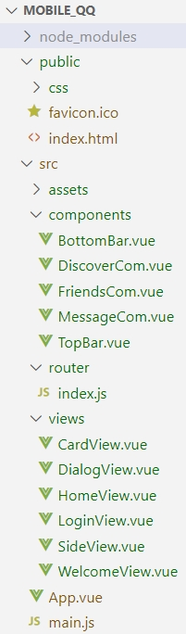

本项目的结构如图1所示，其中public目录存放项目的静态文件，src目录存放所有的源码文件，其下的asset目录存放静态文件，components目录存放一些较小的组件，views目录存放一些较大的、页面级别的组件，router目录存放路由，index.html是项目入口文件，main.js是程序入口文件，App.vue是组件入口文件。

图 1 项目结构

1. 项目入口文件index.html

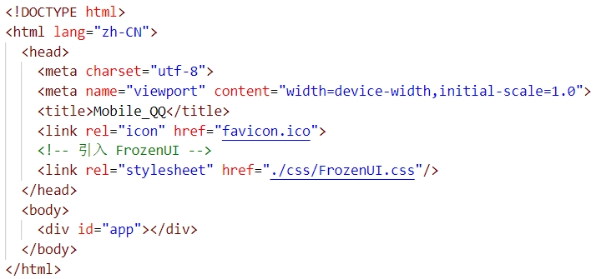

index.html是项目的入口文件，主要声明了网站的头部信息，引入相应资源等。body仅为一个div，其挂载了Vue应用实例。

图 2 index.html

1. 程序入口文件main.js

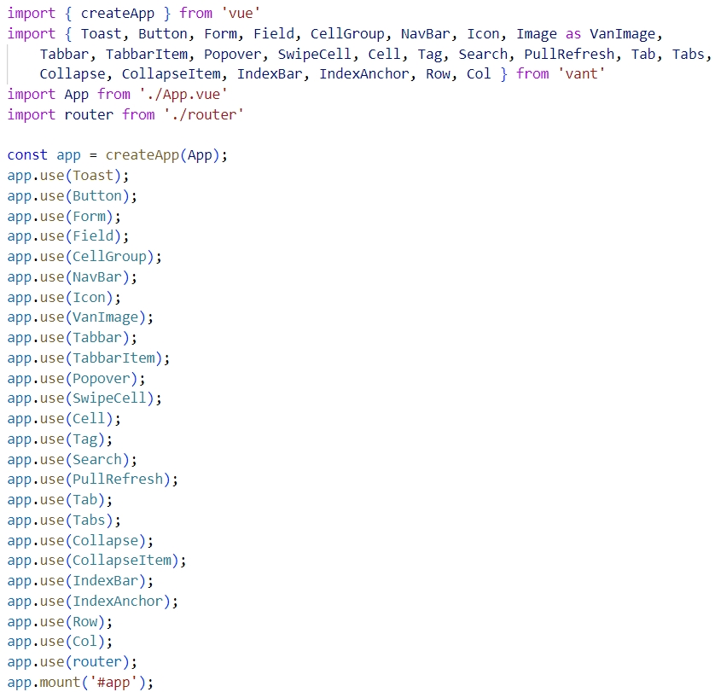

main.js是程序的入口文件，主要完成UI库组件和路由的导入，创建应用实例，并挂载。

图 3 main.js

1. 组件入口文件App.vue

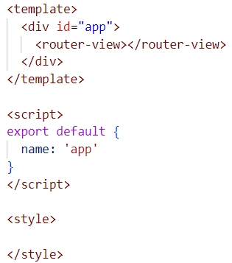

App.vue是组件的入口文件，是一个根组件，该组件被用作渲染的起点，其他的所有组件都将被渲染至此。

图 4 App.vue

1. 路由router

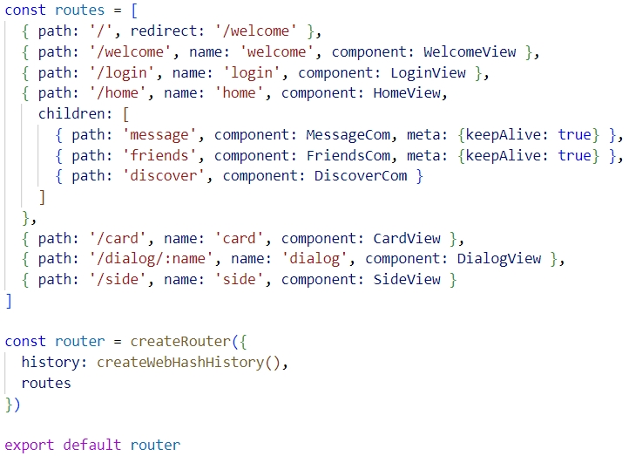

本项目使用到了Vue-Router技术，根据不同的路由渲染不同的组件，首先定义路由存放至routes中，再用createRouter方法创建路由实例router并传递routes配置，最后将路由实例router导出供main.js文件使用。

图 5 router

## 组件

本项目共编写了11个自定义组件，包括：TopBar、BottomBar、MessageCom、FriendsCom、DiscoverCom、WelcomeView、LoginView、HomeView、DialogView、CardView、SideView，其中view组件属于页面级别组件，构成了一个个页面。该部分内容较多，在此只介绍组件中的部分重要或难点功能实现。

1. 点击底部栏不同标签后，实时更新顶部栏的标题。（父子组件间的信息交流）

为了实现该功能，用到了父子组件间信息交流的知识点。此问题涉及到三个组件，其中两个子组件TopBar和BottomBar，一个父组件HomeView，解决此问题的主要思路就是：在BottomBar中使用v-model绑定当前选中标签，当切换标签时发出特定事件，在HomeView中监听该事件，监听到该事件时，将当前选中标签名通过prop发送至TopBar，在TopBar中设置侦听器，监听该数据并实时更新TopBar标题，代码如下。

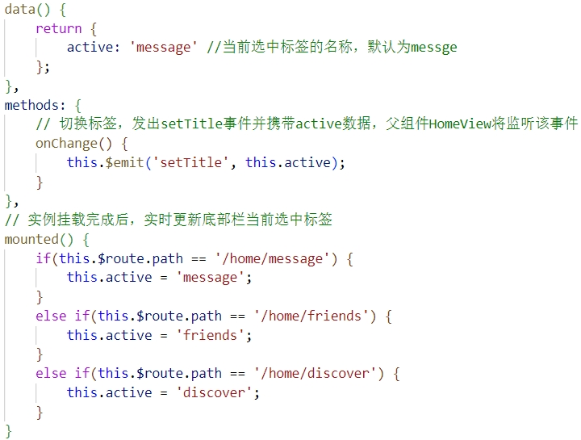

图 6 TopBar中相关代码

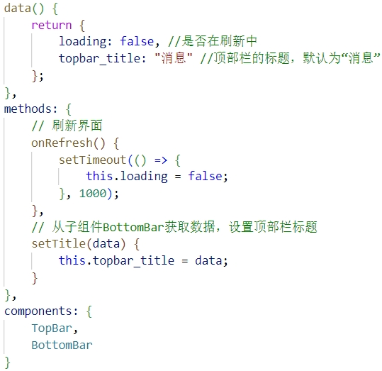

图 7 HomeView中相关代码

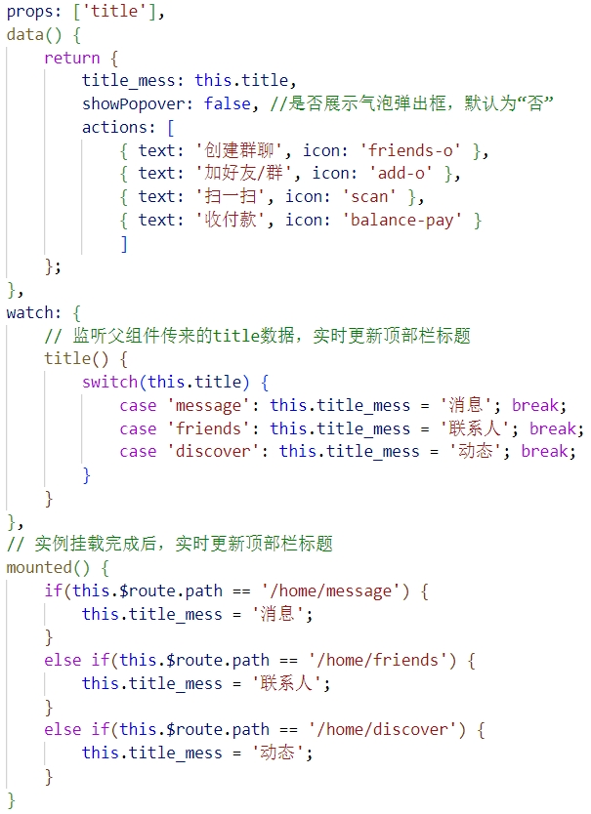

图 8 BottomBar中相关代码

1. 展示好友列表。（v-for列表渲染）

项目中有很多列表，在列表中每个列表项往往都是差不多相同的，只不过部分数据不同，此时可以使用v-for指令来进行列表渲染，这样就不必一个个列表项手写代码，节省人力的同时可以简化代码，好友列表就用到了v-for列表渲染，代码如下。

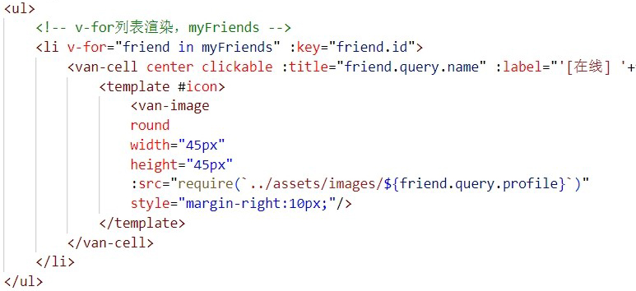

图 9 好友列表_v-for列表渲染

# 页面运行测试

本项目共有8个主要页面，接下来展示各页面的运行测试结果，在此仅展示主要功能，其他细节部分请见程序及代码。

1. 欢迎页面（启动页）

启动项目，首先来到的就是欢迎页面，即启动页，该页面展示3秒后将自动跳转至登录页面。



图 10 欢迎页面（启动页）

1. 登录页面

跳转到登录页面后，需输入QQ号和密码并点击下方按钮进行登录，未输入QQ号或密码则在文本框下方会相应提示，QQ号或密码错误则会在顶部提示错误，登录成功则会跳转至主页面-消息页面。

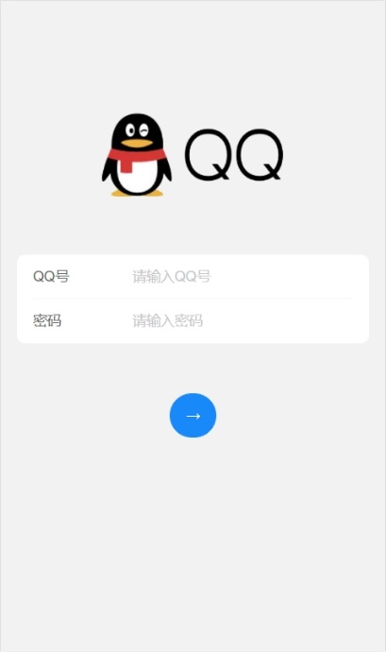 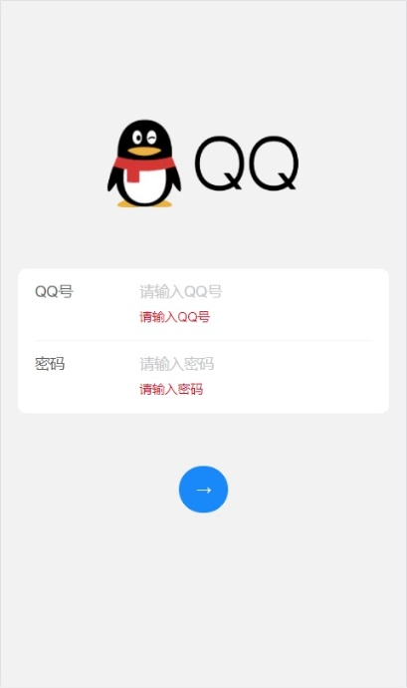 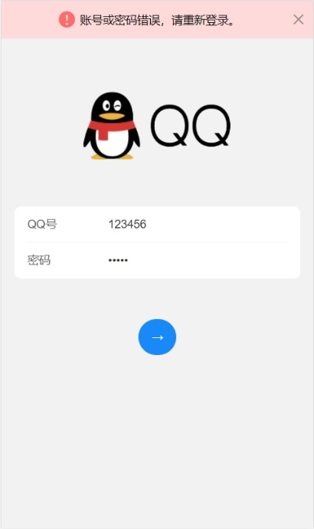

图 11 登录页面

1. 消息页面

消息页面展示消息列表，点击任一条后可进入与好友聊天的会话页面，消息、联系人、动态页面下拉可进行刷新，点击顶部栏的“+”按钮会出现气泡弹出框，点击底部栏的标签可切换至其他页面，此外消息列表中的每一条都可左滑出现“置顶”和“删除”按钮。

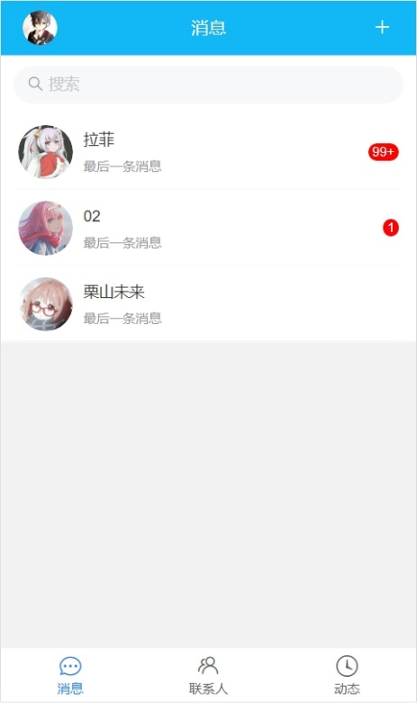 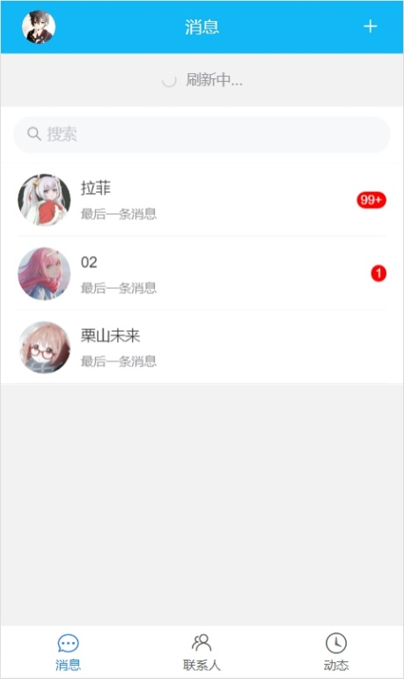

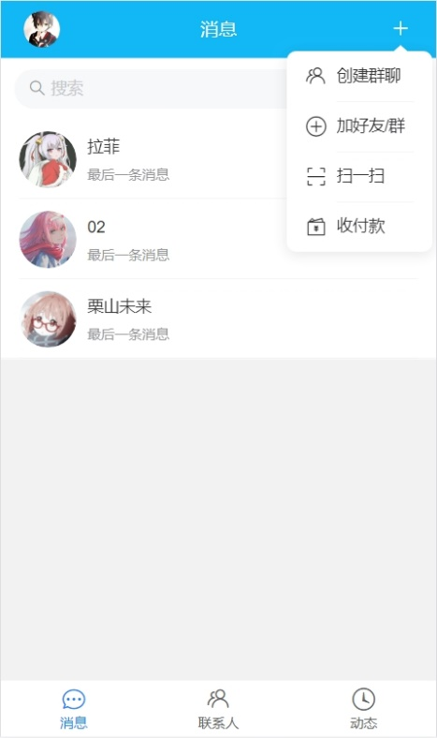 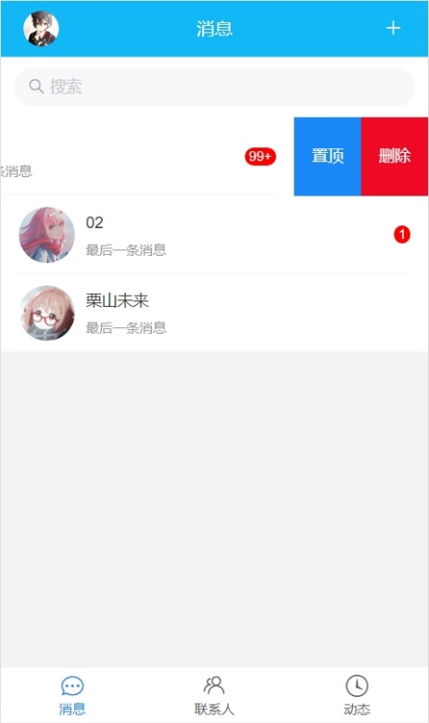

图 12 消息页面

1. 会话页面

在消息页面点击任意一条消息后都可进入与好友聊天的会话页面，亦可在好友的个性名片中点击“发消息”按钮进入。

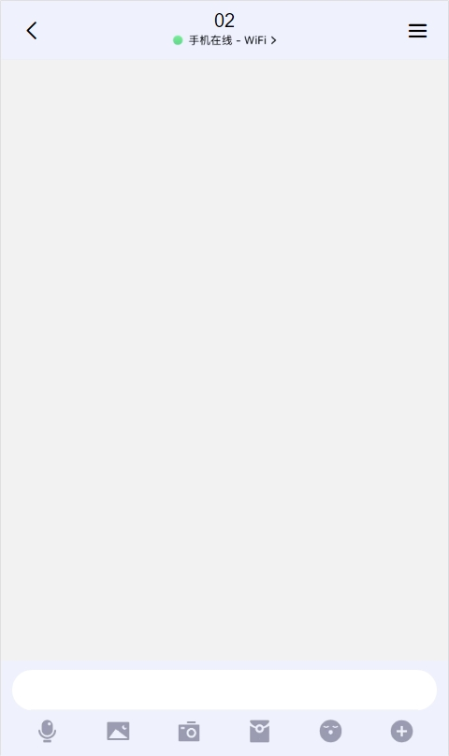

图 13 会话页面

1. 联系人页面

联系人页面中有四个分页，好友、分组、群聊、设备，分组和群聊中还有折叠面板，可展开查看好友或群聊，点击好友后可查看该好友的个性名片。

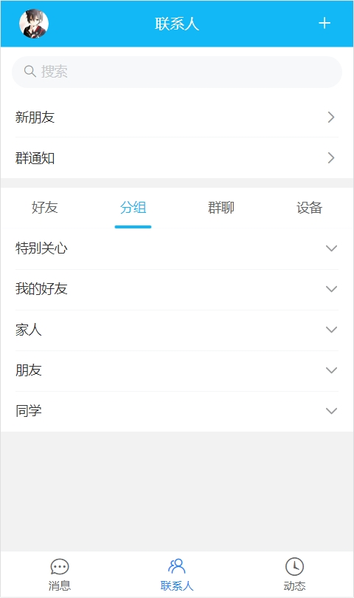 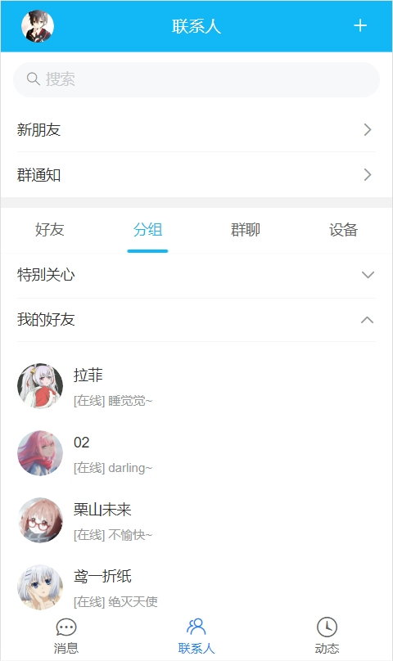

图 14 联系人页面

1. 个性名片页面

个性名片页面展示好友的详细信息，此页面中点击头像或精选照片中的照片可查看大图，点击“发消息”按钮可发起与好友的聊天。

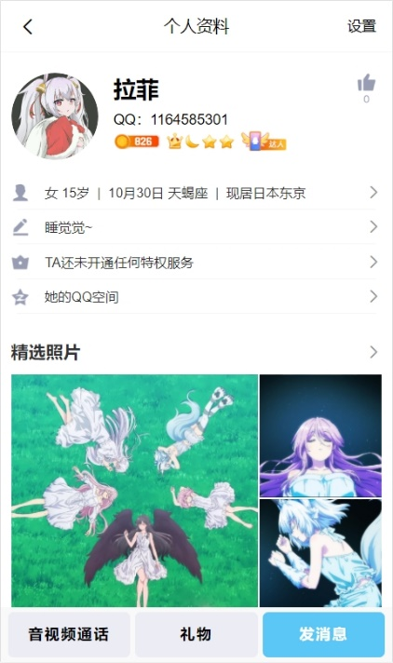 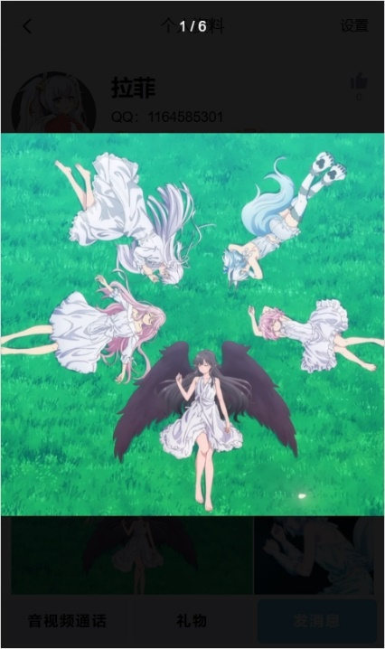

图 15 个性名片页面

1. 动态页面

动态页面仅简单的展示展示QQ中的各种功能，如：好友动态、游戏中心等。

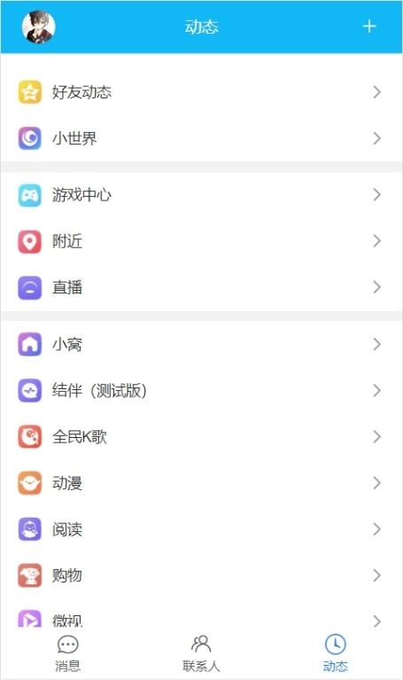

图 16 动态页面

1. 侧边功能页面

在主页面(消息、联系人、动态)点击顶部栏的头像后，会跳转至侧边功能页面，展示一些QQ功能列表及部分QQ信息，在此点击头像后可查看“我的个性名片”。

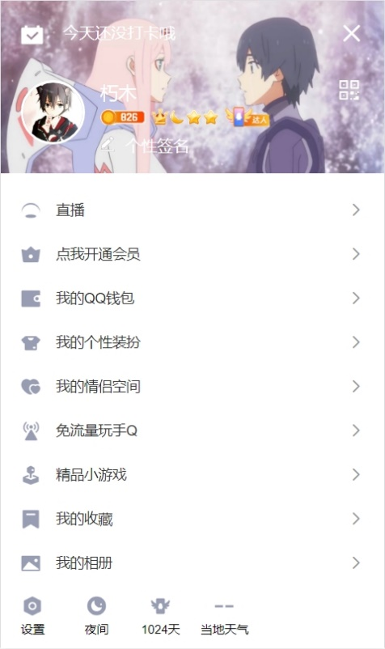 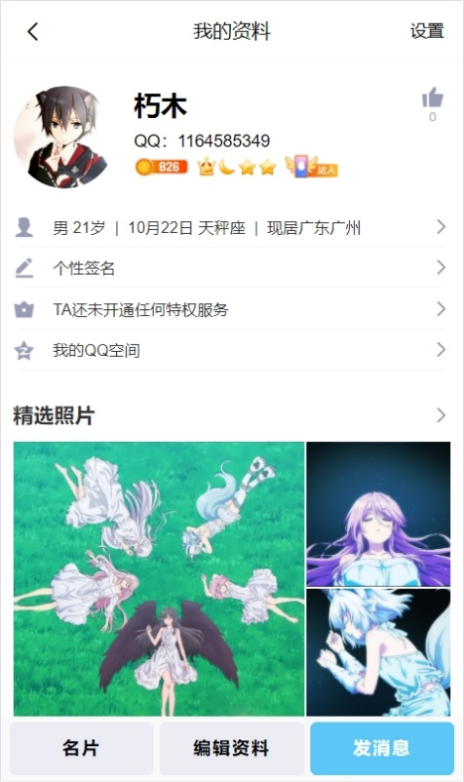

图 17 侧边功能页面&我的名片

# 设计总结

本次项目实训开发完成了一个简单的仿手机QQ单页应用，从新建文件夹创建项目到完成项目，期间经历了许多步骤与困难，但在查阅资料以及自己的努力之下，这些困难都一一迎刃而解。在开始本项目之前，自学了Vue3（课堂上老师教的是Vue2），从Vue2过渡到了Vue3，掌握了Vue3的基础知识，因此本项目使用的是Vue3框架进行开发。完成本次项目给予了我颇多收获，如：懂得了如何使用Vue框架进行网站开发；懂得了单页应用相比传统多页应用的优点，以及如何使用Vue框架和VueCli开发单页应用项目；熟悉了前端页面开发的基本步骤……

当然本人的本次项目开发也有不足之处，由于个人时间紧迫以及偷懒，所以本次项目并没有达到预期结果，也就是没有实现后端功能，只是一个具有前端页面的系统。

总之本次项目实训不仅仅是一个大作业，同时还是我们增长自己的一次机会，在开发过程中能学到许多有用的知识，而且能积累项目开发经验，为以后的道路打下一个基础。